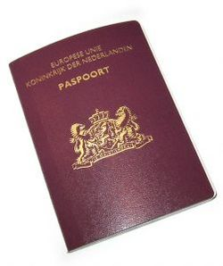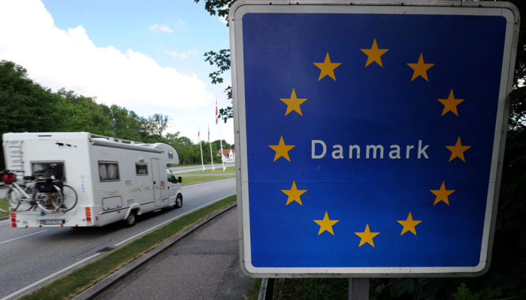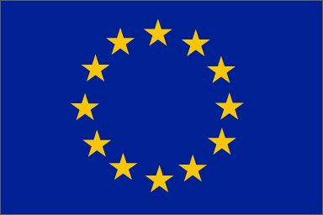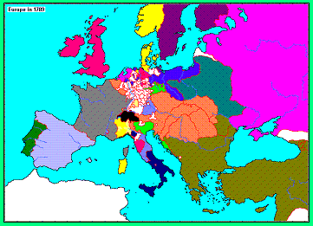

**Buitengrenzen**

**Dit zijn de grenzen tussen de Europese Unie en de andere landen in de wereld. Strenge controle.**

**Binnengrenzen**

**Dit zijn de grenzen binnen de Europese landen. Dit zijn open grenzen.**

**Open grenzen**

**Over deze grenzen mag je vrij reizen en alles vervoeren. Geen controle.**

**De grenzen (in Europa)**